安徽大学20 13 —20 14 学年第 2 学期《 复变函数 》试卷A卷答案

一 填空题
（1）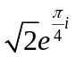；（2）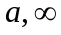；（3）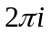；（4）1；（5）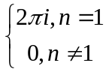；（6）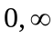。
二 计算题
1．解：当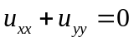 即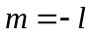 时， 是一个解析函数的实部；由Cauchy-Riemann方程，解得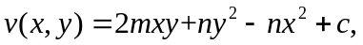 这里c为常数。
2. 解：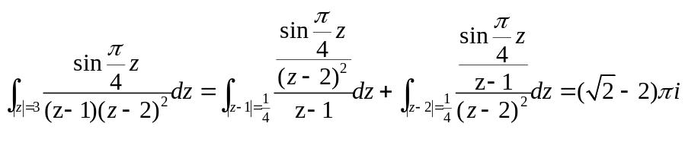；
3.解：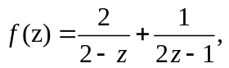 当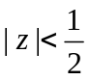时，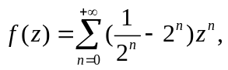
当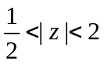时，则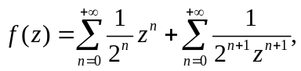
当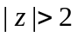时，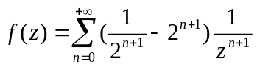.
4.解：（1）孤立奇点为：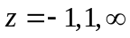 ，其中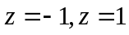 为一阶极点， 为本性奇点；
（2）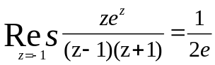， 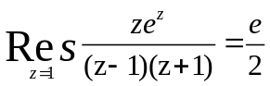，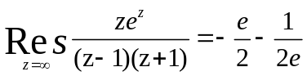.
三．证明题
1.证明：当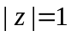时，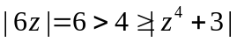 ，所以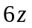 与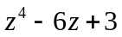 在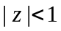 内有相同个数的零点，因此， 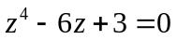在内有1个根；
当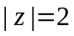时，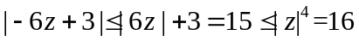 ，所以 与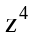 在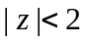 内有相同个数的零点，因此， 在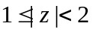内有3个根；
又在上，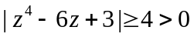 ，所以在上无根，从而在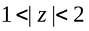内有恰3个根。

2.证明：由最大模原理，若 不为常数，则当时， 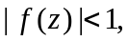
设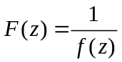 在内解析且当 时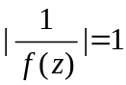，若 不为常数，
当时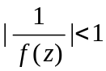，即当时，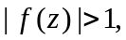 矛盾，所以 为常数。

3.证明：由 在 处解析， 在0的某领域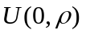内解析（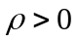 ），
对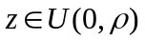 ，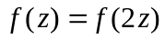 ，所以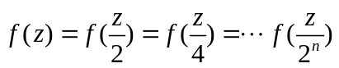 ，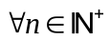，
因为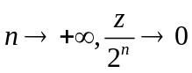 ，由唯一性定理，在内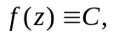 从而 为常数。

四．探讨题
1.解：（1）在整个复平面上解析的函数称为整函数。
以 为可去奇点的整函数是常数，以为极点的整函数是多项式，以为本性奇点的整函数是超越整函数。
（2）因为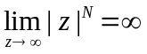 ，由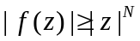，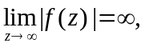从而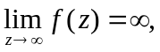从而为的极点，又 为整函数，所以为多项式。
2.解：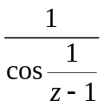的奇点为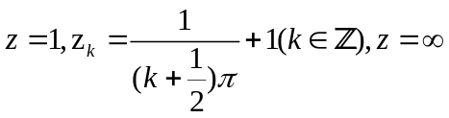 ，其中 为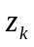 的聚点，因此为非孤立奇点，所以不能展开成洛朗级数。

